Embedded Systems

1. Welchen Vorteil hat die Harvard-Architektur im Vergleich zur "von Neumann"-Architektur?
2. 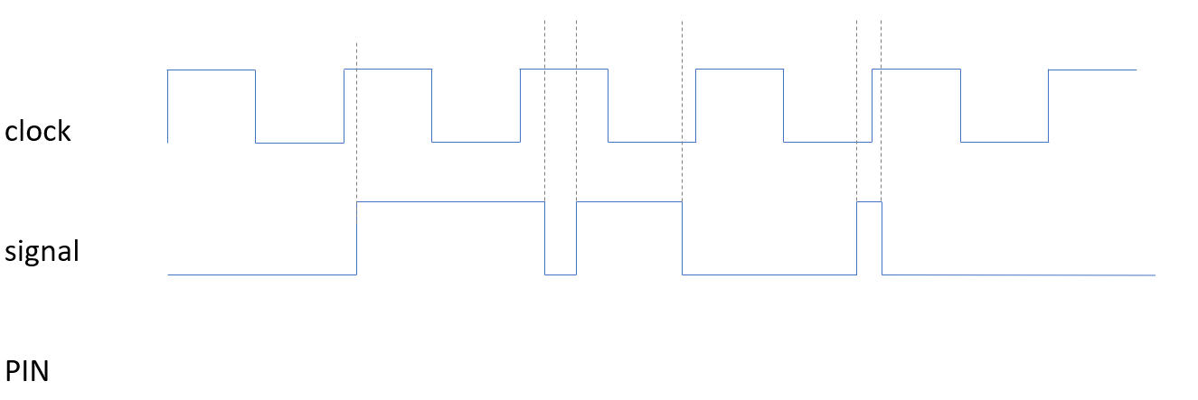Wie ist der Signalverlauf am PIN?
3. Was macht der Befehl *DDRA |= (1 << DD1) | (1 << DD4);* ?
4. Was macht der Befehl *PORTB &= ~(1 << P2);* ?
5. Warum sollte man folgendes nicht schreiben? DDRA = 0x12
6. 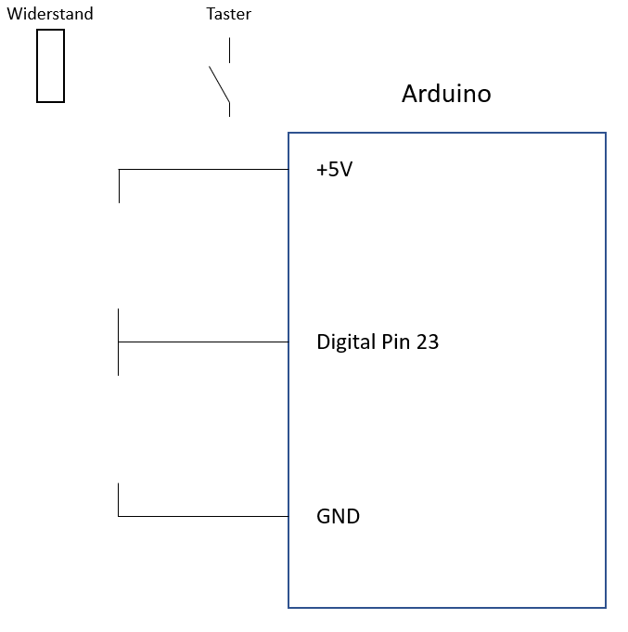Wohin muss Widerstand und Taster, damit bei geschlossenem Taster LOW am Pin gelesen wird?